Ponedeljek, 23. 3. 2020
SLOVENŠČINA
POMANJŠEVALNICE / MANJŠALNICE
Ko govorimo o manjših stvareh, pojavih, osebah, uporabimo POMANJŠEVALNICE / MANJŠALNICE .

Primer:

čebula – čebulica
vrt – vrtiček
Matjaž – Matjažek
pes - psiček

Zapis v zvezek:

Reši naloge v DZ na strani 49: 1, 2, 3 .
Za šalo poskusi danes preko celega dne v pogovoru uporabljati čim več manjšalnic. Pa veliko smeha ti želim.

MATEMATIKA
Iz pairja izreži vsaj 6 krogov. Naredi rožico, da boš vadil seštevanje in odštevanje do 100. Rezultat v enem krogu je prva številka v drugem krogu:
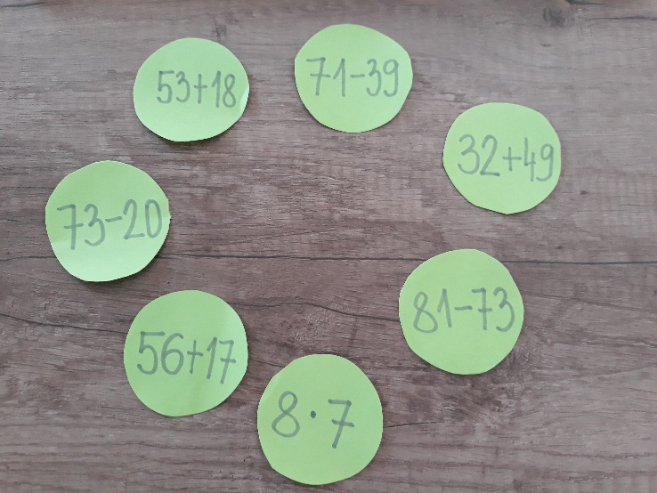
Najdeš vsiljivca ? Naredi čim več takih ročic, vsako druge barve. Če nimaš barvnega papirja, vsako rožico piši z drugo barvo.

GLASBA
Izdelaj si bobenček. Poišči lonček, elastiko. Opno za bobenček lahko narediš iz blaga ali plastične folije ali polivinilaste vrečke. Pri delu bodi ustvarjalen in poišči lastne rešitve.
Svoje tolkalo uporabi pri spremljanju pesmic. Izmisli si lastno koračnico. Med govorjenjem oziroma petjem korakaj in ritmično udarjaj na bobenček.

Zelo zanimivo bi te bilo videti in slišati. Če komu uspe, da bi posnel svojo koračnico, si bom posnetek z veseljem ogledala in se od tebe še sama kaj naučila.

ŠPORT
V stanovanju, garaži ali zunaj na vrtu, lahko tudi v gozdu, pripravi enostaven poligon. Pazi, da bo VAREN in da česa NE UNIČIŠ! Na poligon povabi kakega družinskega člana in opazuj, ali mu ga uspe izvesti po tvojih navodilih. Potem ga izvedi še sam. Lahko ga narediš nekajkrat in ga vmes malo spremeniš.
Vsekakor pa pred tem ne pozabi narediti gimnastičnih vaj, da se ne poškoduješ!

